Публичный отчёт
директора школы
МБОУ Кинделинская СОШ
Карпушкиной
Галины Васильевны
за 2013 -2014 уч. год.

АНАЛИЗ РЕЗУЛЬТАТОВ ОБРАЗОВАТЕЛЬНОГО ПРОЦЕССА, ПУТИ РЕШЕНИЯ ПРОБЛЕМ.
1. Историческая справка о школе.

Исторически сложилось так, что школа является источником знаний и полезных навыков, необходимых для развития как отдельной личности, так и общества в целом. Школа обязана своим происхождением древнегреческой культуре и науке, всей ее цивилизации. В России зарождение и начало развития школы напрямую зависело от деятельности православной церкви. Там, где появлялись христианские приходы, вскоре возникали и школы, которые отвечали «потребностям минуты», обучая лишь начальной грамоте: чтению, письму и счету.

Село Кинделя Ташлинского района расположено в юго- западной части Оренбургской области в пойме реки Урал, в центре Кинделинского заказника.

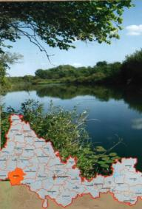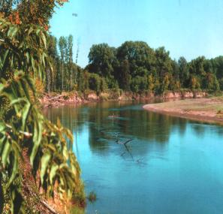

МБОУ Кинделинская средняя общеобразовательная школа находится в центре села Киндели.
В 1873 году, в селе Кинделя на средства купца Зоринова была основана начальная
церковно – приходская школа.

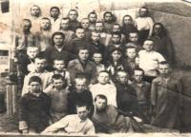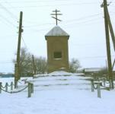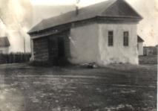

До 1935 года школа была начальной.
С 1935 года школа была реорганизована в Кинделинскую семилетнюю.

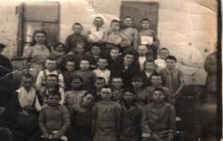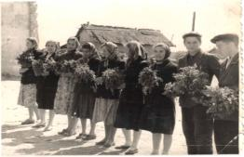

В 1954 году школа стала средней. В 1957 году был первый выпуск школы. До 1962 года школьники обучались в трех старых, приспособленных под школу помещениях.
В 1963 году для школы и интерната были отстроены два новых современных здания.

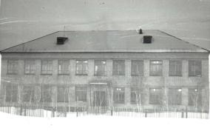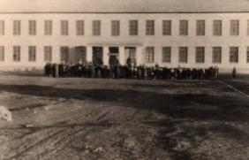
школа
интернат
С 2003 года школа стала социокультурным образовательным центром на территории Кинделинского сельского совета.

Сейчас школа- это утопающее в зелени здание, притягивающее к себе звонкими голосами детей,
прекрасным садом, красивыми цветочными клумбами, радостью, весельем.

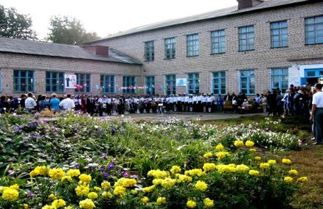
Школьный двор
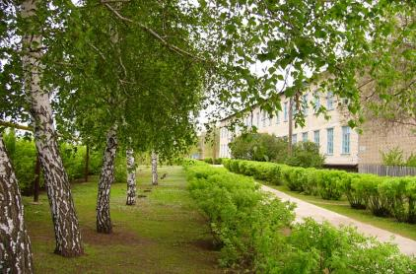
Фасад школы

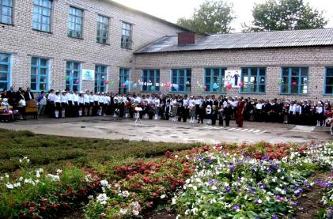
Школьная линейка

В 1965 году в Кинделинской средней школе был открыт краеведческий музей. Основателем музея была ветеран педагогического труда, Отличник народного просвещения Надькина Мария Ивановна.
Педагогический коллектив, претворяя в жизнь идеи патриотического воспитания, совместно с учащимися ведет активный поиск материалов об ушедших в историю событиях нашего края, пополняя ими экспонаты школьного краеведческого музея.
В музее 3 отдела: «История села», «Школьный отдел», «Охрана природы»

Сейчас музей является филиалом Оренбургского краеведческого музея.
В нем собрано более 20000 экспонатов по истории села, колхоза, школы, гражданской и ВОВ, природных материалов. Более двух тысяч человек ежегодно посещают наш музей.
С 2004 года Кинделинская средняя школа стала базовой школой по краеведению на муниципальном уровне.
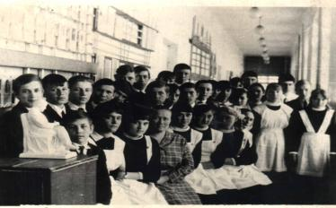
Основатели музея (1965 год)

История села Село в годы войны
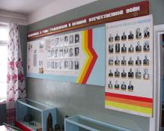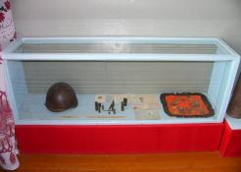

Школа окружена богатой природой, на базе которой успешно осуществляется эколого- биологическое воспитание школьников.
В 1964 году в школе заложен сад и пришкольный участок.
На пришкольном участке организована опытническая, исследовательская, проектная работа учащихся.
С 2005 года школа является районной опорной площадкой по эколого–биологическому воспитанию

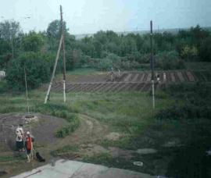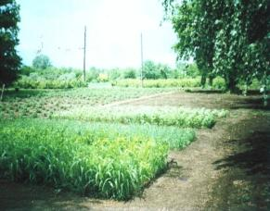

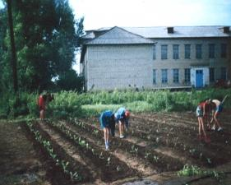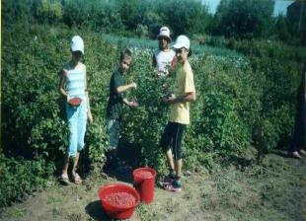

В 2006 году на областном конкурсе пришкольных участков Кинделинская школа заняла первое место, в 2009 г.1 место в областном смотре пришкольных участков, в 2010г.1 место в областном конкурсе «Наш школьный .двор», 2010г. Конкурс видеофильмов «Лаборатория под открытым небом» 2 место , 2011г. Всероссийский конкурс проектов по лесозащите 1место, 2012г. Областной конкурс проектов по лесозащите 1 место, 2012г. Всероссийский конкурс проектов по лесозащите, в 2013г. 2 место Всероссийский конкурс проектов.
Творческое объединение «Школьное лесничество» является победителем областных слетов, неоднократно были лауреатами Всесоюзных конкурсов.

2.Результативность деятельности школы

1.1 Социальные характеристики и динамика контингента обучающихся и педагогических кадров.

МБОУ Кинделинская средняя общеобразовательная школа находится в центре села Кинделя . Школа окружена социокультурными учреждениями : детский сад, дом культуры,ФАП, сельская библиотека. На юге от школы расположена территория Ташлинского мехлесхоза , администрация ЗАО «Кинделинское» и сельская администрация.

Школа поддерживает связь с районным Домом детского творчества, с детско – юношеской спортивной школой , подписан договор с областным Школьным Учебным Центром о совместной научно- исследовательской деятельности в области краеведения, экологии .

Педагогические кадры.

В 2013- 2014 учебном году в педагогический состав средней школы входило 23 человека. Методическое объединение учителей русского языка и литературы- 6, из них учителей истории, обществознания – 1 , русского языка – 3, иностранного языка - 2. Методическое объединение учителей физики и математики- 4, из них учителей физики – 1 , математики- 2, информатики – 1. Методическое объединение учителей химии и биологии- 5, из них учителей биологии, технологии -1, географии-1, химии- 1, физкультуры-2, ОБЖ, технологии – 1 . Методическое объединение начальных классов – 6 , из них учителей начальных классов – 4, воспитателей ГПД- 2.
В 2013-2014 учебном году педагогический коллектив школы насчитывал 23 педагога. Из них (на конец учебного года):
- 8 учителей высшей категории (35%);
- 9 учителей первой категории (39%);
- 3 учителя второй категории (13%);
- 1 аттестован на соответствие занимаемой должности (4%);
- 2 учителя, не имеющих категории (9%).

Исходя из основной идеи адаптивного образования приоритетными направлениями учебно-воспитательного процесса в истекшем учебном году были:
-предоставление учащимся равных возможностей в образовании, которые они могли бы реализовать в соответствии со своими способностями и личностным выбором;
-повышение мотивации учебно–познавательной деятельности учащихся с целью их быстрейшей и по возможности успешной социализации в современном обществе по окончании основной (неполной) и средней (полной) общей школы.
В соответствии с этими направлениями основными объектами внутришкольного контроля за состоянием учебного процесса в 2013/2014 учебном году являлись:
- внедрение здоровьесберегающих технологий в образовательный процесс;
-успеваемость учащихся;
- уровень предметной обученности и качество знаний, умений и навыков учащихся;
-образовательные программы и степень их реализации;
-предпрофильное обучение и оценка его результативности;
-продуктивность работы учителей (по предметам);
-ведение школьной документации;
-организация и порядок проведения промежуточной и итоговой аттестации учащихся;
-посещаемость учащимися учебных занятий.
В 2013/2014учебном году школа работала в режиме 5-дневной недели для 1-ого класса, в режиме 6-дневной недели - для 2-11-х классов и в одну смену, продолжительность урока – 45 минут, 4 перемены по 15-20 минут достаточны для организации горячего питания. Учебники, контрольно-диагностический материал, учебно-методическая литература соответствуют базисному учебному плану, обязательному минимуму содержания образования, результативности обучения и уровню развития учащихся.
В связи с внедрением здоровьесберегающих технологий через учебный план реализован третий час физкультуры.
Расписание занятий составлено в соответствии с нормами СанПин и таблицей трудности И.Г. Сивкова, недельная учебная нагрузка не превышала предельно допустимой нормы. Согласно расписанию осуществлялись дополнительные образовательные услуги, групповые занятия, работали спортивные секции.
Оплата труда педагогов осуществлялась в соответствии с нормативно-подушевым финансированием по новой системе оплаты труда.
В 2013/2014 учебном году количество обучающихся в школе составило 148 человек (11 классов-комплектов), в то время как в 2012-2013 учебном году их количество составляло 158 учащихся (11 классов – комплектов).

Количество учащихся:

2009-2010 уч.год | 2010-2011  уч.год | 2011-2012  уч.год | 2012-2013  уч.год | 2013-2014  уч.год
185 | 183 | 176 | 158 | 148

1-4 классы – 56 человек (4 класса)
5-9 классы – 74 человека (5 классов)
10-11 классы – 18 человек (2 класса)
Средняя наполняемость классов - 14 человек
2-м учащимся, согласно заключению врачебной комиссии, был обеспечен щадящий режим проведения занятий на дому в строгом соответствии с «Положением об организации индивидуального обучения больных детей на дому (утверждено приказом департамента образования администрации Оренбургской области от 15.05.2012 № 192). Все обучающиеся на дому успешно прошли курс обучения за соответствующий класс.

Результаты учебной деятельности 2013-2014 учебного года

Ступени школы | Клас  сы | Количество классов | Количество учащихся | Успеваемость  % | Качество знаний%
Начальная | 1  2  3  4 | 1  1  1  1 | 15  12  17  12 | -  100  100  100 | -  58  64,7  58
Итого: |  | 4 | 56 | 100 | 60,9
Основная | 5  6  7  8  9 | 1  1  1  1  1 | 15  8  13  20  18 | 100  100  100  100  100 | 46,6  62,5  30,7  45  50
Итого: |  | 5 | 74 | 100 | 45,9
Средняя | 10  11 | 1  1 | 10  8 | 100  100 | 40  75
Итого: |  | 2 | 18 | 100 | 55
Всего по школе |  | 11 | 148 | 100 | 51,8

Педагогический коллектив школы приложил значительные усилия для того, чтобы учащиеся успешно освоили федеральный государственный стандарт образования.
Осуществлялся постоянный контроль над реализацией системы мер по предупреждению неуспеваемости, за предварительной аттестацией по четвертям, формированием общеучебных умений и навыков у слабоуспевающих учащихся. По итогам 1 четверти неуспевающие отсутствовали, 2 четверти – не успевали 3-ое учащихся, 3 четверти – 3-ое учащихся, по итогам 4 четверти – 0 учащихся. По итогам года успеваемость составила 100%, то есть 148 учащихся школы овладели федеральным государственным стандартом образования.

Сравнительный анализ качества знаний по годам

Класс | Классный руководитель | 2013-2014  учебный  год | 2012-2013  учебный  год | 2011-2012  учебный  год | 2010-2011  учебный  год
2 | Нечаева Е.Н. | 58%
3 | Бикеева Н.Ю. | 64,7% | 64,7%(2кл)
4 | Матюшкина С.В. | 58% | 53,8%(3кл) | 37,5%(2кл)
5 | Богачева Е.А. | 46,6% | 46,6%(4кл) | 53%(3кл) | 50%(2кл)
6 | Безрукова Е.Н. | 62,5% | 62,5%(5кл) | 62,5%(4кл) | 45%(3кл)
7 | Борисова О.П. | 30,7% | 42,8%(6кл) | 50%(5кл) | 46,6%(4кл)
8 | Черненко А.А. | 45% | 42,8%(7кл) | 47%(6кл) | 61,9%(5кл)
9 | Воробжанская Ю.А. | 50% | 55,5%(8кл) | 50%(7кл) | 61%(6кл)
10 | Исайчева М.Ю. | 40% | 30%(9кл) | 19%(8кл) | 39%(7кл)
11 | Сало М.И. | 75% | 87%(10кл) | 43,7%(9кл) | 41%(8кл)

Анализ данных таблицы показывает следующее: по сравнению с предыдущими годами уровень качества знаний увеличился только в 4, 6, 10 классах; в 3, 8, 9 классах изменился несущественно. В 5, 7 классах произошло снижение годовых результатов. Не секрет, что уровень учебной мотивации в средней школе гораздо ниже, чем в начальной школе.
Снижение качества знаний в 7-ом классе связано с особенностями подросткового периода, отсутствием учебной мотивации у части учащихся, ослаблением контроля со стороны родителей.
Следует отметить высокие показатели качества знаний в 3 (Бикеева Н.Ю.), в 6 (Безрукова Е.Н.), в 11(Сало М.И.) классах. Самые низкие показатели качества знаний в 7 (Борисова О.П.), в 10 (Исайчева М.Ю.) классах.

Результаты учебной деятельности.
Сравнительный анализ по годам.

 | 2010 – 2011 уч. год |  | 2011 – 2012 уч. год |  | 2012 – 2013 уч. год |  | 2013 – 2014 уч. год
 | 1-4 кл. | 5-11 кл. | 1-4 кл. | 5-11 кл. | 1-4 кл. | 5-11 кл. | 1-4 кл. | 5-11 кл.
Всего учащихся | 57  (ат40) | 130 | 57  (ат39) | 118 | 56  (ат45) | 102 | 56  (ат41) | 92
Отличников | 3 | 12 | 3 | 16 | 3 | 9 | 4 | 9
Хорошистов | 16 | 54 | 16 | 36 | 22 | 42 | 21 | 35
% качества | 47,5 | 50,7 | 48,7 | 44 | 55,5 | 50 | 60,9 | 47,8

В 2013-2014 учебном году увеличилось количество обучающихся учащихся на «4 и 5» в начальной школе по сравнению с предыдущими учебными годами; наблюдается уменьшение количества обучающихся на «4» и «5» в основной и средней школе, что говорит в целом о недостаточной работе педагогического коллектива по преодолению неуспеваемости и повышению мотивации к обучению учащихся. Учителям основной и средней школы необходимо обратить внимание на систему работы с учащимися, имеющими хорошие способности к обучению, но в силу различных причин не проявляющими интереса к выполнению учебных заданий, неусидчивыми.
Выводы и предложения:
1.Учителям начальной школы и учителям предметникам осуществлять взаимопосещение уроков с начала учебного года;
2.Учителям начальной школы проводить проверку контрольно-диагностических работ учащихся 4-х классов с привлечением учителей-предметников среднего звена;
3.Провести предварительное распределение учебной нагрузки в 5-ом классе 2014-2015 учебного года в январе 2015 г;
4.Учителям средней школы необходимо сконцентрировать внимание на повышении эффективности преподавания, особенно русского языка и математики, так как от степени овладения этими предметами зависит успеваемость и по многим другим предметам;
5. Включить в план внутришкольного контроля классно-обобщающий контроль в классах с низким процентом качества знаний учащихся, и учителей дающих низкий % качества по предметам;
6.Необходимо начинать формирование социально значимых мотивов учения уже в начальной школе.
Целью образования в школе является выявление и развитие способностей каждого ученика, формирование духовно богатой, свободной, физически здоровой, творчески мыслящей личности, обладающей прочными базовыми знаниями за курс средней школы. Начальная школа обязана научить осознанному чтению, письму, счету, правильной и полноценной речи; привить учащимся ответственное отношение к труду, хороший художественный вкус; средствами каждого учебного предмета воспитывать лучшие нравственные качества, способствовать разностороннему и гармоничному развитию младших школьников, раскрытию их творческих способностей.
Методическое объединение учителей начальных классов в этом учебном году продолжило работу над темой: «Создание условий для развития социально-значимой личности, способной к самореализации и гуманизации общественной жизни». Были поставлены следующие задачи:
- работа по ФГОС второго поколения в 1-3-х классах;
- освоение и внедрение новых современных технологий, в том числе информационно-коммуникационных,
- повышение и стабилизация уровня качества знаний учащихся.
- формирование здоровьесберегающей среды, обеспечивающей оптимальное сочетание доступности, качества и эффективности образования.
Для выполнения поставленных перед собой задач был составлен годовой план работы школы, план внутришкольного контроля на учебный год.
В начальной школе в 2013/2014 учебном году функционировало 4 начальных класса, в которых обучалось 56 человек. Из них 3 класса по ФГОС второго поколения, в которых обучалось 44 учащихся.
Из 41 учащихся, подлежащих аттестации, учебный год на «отлично» закончили 4 учащихся (9 %) и 21 учащийся на «4» и «5» (51 %). Итого качество знаний учащихся 2- 4 классов составило 60,9 %, это на 5,4 % больше, чем в 2012-2013 учебном году.

В 2013- 2014 учебном году 1-3-и классы школы продолжали работу по внедрению Федерального государственного образовательного стандарта второго поколения. Педагогический коллектив активно включился в изучение, а затем в апробацию условий введения Федеральных государственных образовательных стандартов второго поколения. Работа была начата с изучения педагогического, методического, кадрового и материально-технического потенциала образовательного учреждения. Условия введения ФГОС второго поколения были рассмотрены на заседаниях школьного методического объединения учителей начальных классов, методическом и педагогических советах. Проведен анализ ресурсов учебной и методической литературы, программного обеспечения используемого для организации системно- деятельностного подхода к организации образовательного процесса, в том числе – внеурочной деятельности учащихся. Федеральные государственные образовательные стандарты общего образования второго поколения задают новые ориентиры развития системы образования.
Новый стандарт предъявляет новые требования к результатам начального образования. Их можно достигнуть, благодаря современным УМК, включающим учебные пособия нового поколения, отвечающие всем требованиям стандарта: оптимальное развитие каждого ребенка на основе педагогической поддержки его индивидуальности, в условиях специально организованной учебной деятельности, где ученик выступает то в роли обучаемого, то в роли обучающего, то в роли организатора учебной ситуации.
Система заданий разного уровня трудностей, сочетание индивидуальной деятельности ребенка с его работой в малых группах и участием в кружковой работе позволяют обеспечить условия, при которых обучение идет впереди развития, т.е. в зоне ближайшего развития каждого ученика на основе учета уровня его актуального развития.
Всеми детьми 1-х классов ведутся «Портфолио». Его составляющими компонентами являются:
-копилка творческих работ ученика,
-листы индивидуальных достижений.
-копилка достижений,
-грамоты, благодарственные письма, дипломы,
-фотографии и др.
Особенно хочется отметить работу с «Портфолио» в 2 (кл. руководитель Нечаева Е.Н.), 3 (кл. руководитель Бикеева Н.Ю.)классах.
Учебный процесс в начальной школе должен проводиться с учётом здоровьесберегающих технологий, но на занятиях и в первой, и во второй половине дня слабо организована работа по профилактике переутомления учащихся. Организовано горячее питание: дети своевременно питаются. Каждая минута, проведенная в школе, дает ребенку положительный опыт общения, позволяет проявить себя как активную, творческую личность, расширяет его представления об окружающем мире. В классах сложились доброжелательные взаимоотношения, что тоже является одним из условий формирования здоровьесберегающей образовательной среды.
Для повышения умственной работоспособности детей, предупреждения преждевременного наступления утомления и снятия мышечного статического напряжения, должны проводится физминутки после каждой фазы умственного утомления, наступающей через каждые 10-15 минут у значительной части учащихся класса, но не всегда это соблюдается учителями.
Кроме того, определяется и психологический климат на уроке, проводится эмоциональная разгрузка, ведется строгий контроль за соблюдением учащимися правильной осанки и чередованием работы в течение урока.
Внеурочная деятельность была представлена следующими направлениями:
в 1-3-х классах:
 |  | Количество часов в неделю
Направления развития личности | Занятия | 1 | 2 | 3
Спортивно-оздоровительное | Спортивный | 30мин | 30мин | 30мин
Общеинтеллектуальное | Кружок «Говорим по-английски» | 30мин | 30мин | 30мин
 | Кружок «Выразительное чтение» |  | 30мин | 30мин
 | Кружок «Информатика» | 30мин | 30мин | 30мин
Общекультурное | Кружок «Умелые ручки» | 30мин
 | Экскурсии | 4ч | 4ч | 4ч
 | Проектная деятельность | По плану | По плану | По плану

Внеурочная деятельность оказывает существенное воспитательное воздействие на учащихся:
- способствует возникновению у ребенка потребности в саморазвитии;
- формирует у ребенка готовность и привычку к творческой деятельности;
- повышает собственную самооценку ученика, его статус в глазах сверстников, педагогов, родителей.
В 1-3 классах, реализующих ФГОС НОО обучалось 44 учащихся. По итогам года в мае были проведены комплексные диагностические работы, в которые были включены задания по русскому языку, математике, литературному чтению и окружающему миру.

Результаты работы в 1-ом классе (учитель Иванченко Л.В.)следующие:
Количество учащихся по списку | Количество учащихся, выполнявших работу | Не достигли базового уровня( чел.) | Достигли базового уровня (чел.) | Достигли базового и повышенного уровня (чел.)
15 | 14 | нет | 2 | 12
Наибольшее количество ошибок учащиеся допустили в построении предложений, определении значения слова, определении объектов живой и неживой природы.

Результаты работы во 2-ом классе (учитель Нечаева Е.Н.)следующие:
Количество учащихся по списку | Количество учащихся, выполнявших работу | Не достигли базового уровня (чел.) | Достигли базового уровня  ( чел.) | Достигли базового и повышенного уровня (чел.)
12 | 11 | 1 (ЗПР) | - | 10

Вызвали затруднения у второклассников следующие задания по русскому языку: умение определять части речи; умение выделять буквы мягких согласных в простых случаях; по математике: умение соотносить вопрос задачи и выражение для её решения, понимать смысл арифметических действий (сложения, вычитания и деления).
С работой не справился один второклассник- Косарев В., т.к. имеет справку ЗПР. С родителями учащегося, не справившегося с работой, была проведена индивидуальная беседа, даны рекомендации по ликвидации пробелов в знаниях.

Результаты работы во 3-ем классе (учитель Бикеева Н.Ю.)следующие:

Количество учащихся по списку | Количество учащихся, выполнявших работу | Не достигли базового уровня (чел.) | Достигли базового уровня  ( чел.) | Достигли базового и повышенного уровня (чел.)
17 | 15 | 3  из них 1 (ЗПР) | 10 | 2

Вызвали затруднения у учащихся следующие задания по русскому языку: умение находить грамматическую основу предложения; умение определять части речи; по математике: умение решать задачу; по окружающему миру: в определении названий материков и океанов.
С работой не справились: Косарев А., т.к. имеет справку ЗПР, Афонченко С., Шляпин С.. С родителями учащихся, не справившихся с работой, была проведена индивидуальная беседа, даны рекомендации по ликвидации пробелов в знаниях.

Комплексная работа в 4-ом классе (учитель Матюшкина С.В.).
Результаты работы следующие:
Количество учащихся по списку | Количество учащихся, выполнявших работу | Достигли критического уровня (чел.)  От 0 до 23б.  Оценка «2» | Достигли допустимого уровня( чел.)  От 24 до 34б.  Оценка «3» | Достигли повышенного уровня (чел.)  От 35 до41б  Оценка «4» | Достигли высокого уровня (чел.)  От 42до48б.  Оценка «5»
12 | 12 | нет | 3 | 1 | 8

На «3»выполнили 3ученика-25%.
Учителям 5-ого класса необходимо обратить внимание на изучение тем, в которых учащиеся допускали ошибки, включать их в повторение в начале года.

Анализ посещенных уроков в начальных классах
Анализ посещенных уроков русского языка показал, что уроки организованы методически верно, темп и плотность уроков высокие, учителя используют разнообразные формы, методы и приёмы работы. Общими для всех учителей являются такие приемы, как работа с учебником, комментированное письмо, различные виды диктантов. На уроках спокойная, доброжелательная обстановка. Активность познавательной деятельности учащихся высокая.
На уроках математики учителя проводят работу по формированию общеучебных умений и навыков, выделения главного, умения сравнивать, давать полные ответы на поставленные вопросы, анализировать, делать выводы. Дети учатся работать со схемами, таблицами, графиками, отрабатывают умения выполнять устные и письменные арифметические действия с числами и числовыми выражениями, решать текстовые задачи.
Литературное чтение — один из основных предметов в начальной школе, объединяет два основных направления в обучении, отражённые в его названии, — изучение литературно-художественных произведений и освоение речевых навыков и умений. Предмет «Литературное чтение» вводит учащихся в мир большой литературы, пробуждает у начинающего читателя интерес к книге, воспитывает потребность в систематическом чтении, формирует понимание художественных произведений как искусства слова, развивает воображение и мышление, прививает художественный вкус.
Сравнительный анализ качества знаний по годам
Класс | Классный руководитель | 2013-2014  учебный  год | 2012-2013  учебный  год | 2011-2012  учебный  год
2 | Нечаева Е.Н. | 58 %
3 | Бикеева Н.Ю. | 64% | 64%
4 | Матюшкина С.В. | 58% | 53% | 53%
Из приведенной выше таблицы видно, что качество знаний по сравнению с прошлым годом повысилось в 4 классе (учитель Матюшкина С.В.), а в 3 классе (учитель Бикеева Н.Ю.) осталось прежним.
Учителям данных классов следует обратить внимание в следующем учебном году на организацию систематического повторения, на ликвидацию тех пробелов, которые были обнаружены при выполнении диагностических и проверочных работ, на основе индивидуального, дифференцированного подхода к усвоению учащимися программного материала, шире внедрять формы и методы развивающего обучения.

Проверка и оценка достижений младших школьников является весьма существенной составляющей процесса обучения и одной из важных задач педагогической деятельности учителя. Этот компонент, наряду с другими компонентами учебно - воспитательного процесса должен соответствовать современным требованиям общества, педагогической и методическим наукам, основным приоритетам и целям образования в первом звене школы.
В условиях модернизации российского образования проблема эффективного использования ИКТ в преподавании школьных дисциплин представляется весьма актуальной и выделяется в качестве одного из приоритетов. Начальная школа - фундамент, от качества которого зависит дальнейшее обучение ребёнка, и это налагает особую ответственность на учителя начальной школы. Использование ИКТ в начальной школе позволяет развивать умение учащихся ориентироваться в информационных потоках окружающего мира и обмениваться информацией с помощью современных технических средств; овладевать практическими способами работы с информацией. Уроки с использованием ИКТ особенно актуальны в начальной школе. Мультимедийное сопровождение на различных уроках в начальной школе позволяет перейти от объяснительно-иллюстрированного способа обучения к деятельностному. Уроки с применением ИКТ становятся более эмоционально насыщенными и наиболее наглядными, а также учащиеся учатся навыкам контроля и самоконтроля.
Из 4 кабинетов начальных классов мультимедийными комплектами обеспечены 3, поэтому практически все учителя начальной школы используют в своей работе информационные технологии, внедряют их в образовательный процесс. Они открывают обучающимся доступ к нетрадиционным источникам информации, повышают эффективность самостоятельной работы, предоставляют совершенно новые возможности для творчества, обретения и закрепления умений и навыков, позволяют реализовывать принципиально новые формы и методы обучения. На уроках учителями используются готовые мультимедийные продукты, создают собственные мультимедийные презентации, проекты, используют их в учебной и внеклассной работе.
В 2014 - 2015 учебном году учителями начальных классов будет продолжена работа по повышению качества учебно-воспитательного процесса через внедрение современных педагогических технологий.

Коллектив начальных классов ставит перед собой следующие задачи:
- обеспечить учителей информационно-методическими ресурсами в соответствии с планируемыми результатами освоения программ начального образования;
- сформировать электронные ресурсы для обеспечения деятельности учителей начальных классов;
- ввести в структуру образовательного процесса современные методики и технологии оценивания, позволяющие увидеть динамику роста и развития ребенка.
- продолжить работу по освоению и внедрению новых современных педагогических технологий, в том числе информационно-коммуникационных,
- Работать над повышением и стабилизацией уровня качества знаний учащихся.
Для успешной реализации ФГОС второго поколения необходимо:
- обеспечение современным нормативно-программным и учебно-методическим сопровождением содержательной части новых стандартов;
- обеспечение диагностическим инструментарием по оценке достижения планируемых результатов обучения.
- продолжить оснащение учебных кабинетов необходимым оборудованием в соответствии с Требованиями ФГОС.
- продолжить работу по формированию банка образовательных программ для второй половины дня.
Итоги региональных экзаменационных работ в 7-ом и 8-ом кл.
Результаты выполнения экзаменов по русскому языку
Региональные экзамены по русскому языку писали 13 учащийся 7-ого класса и 20 восьмиклассников. Процент качественно обученных школьников, получивших в ходе экзаменов отметки «4» и «5» - 54,5%.
Результаты экзаменов по русскому языку
Отметки | «2» | «3» | «4» и «5» | учитель
7 класс | 0% | 46% | 53,8,6% | Безрукова Е.Н.
8 класс | 0% | 45% | 55%
Результаты выполнения экзаменов по математике
Региональные экзамены по математике писали 13 семиклассников и 20 восьмиклассников. Процент качественно обученных школьников, получивших в ходе экзаменов отметки «4» и «5» - 54,5%.
Результаты экзаменов по математике

Отметки | «2» | «3» | «4» и «5» | учитель
7 класс | 0% | 38% | 61,5% | Кшняйкина Т.Ф.
8 класс | 0% | 50% | 50% | Черненко А.А.

По итогам проведения региональных экзаменационных работ в 7,8 классах достаточно высокий показатель качества знаний по математике в 7-ом классе и по русскому языку в 8-ом классе.
Таким образом, на основании результатов проведенных региональных экзаменов рекомендуем учителям-предметникам тщательно изучить результаты экзаменов, определить неусвоенные, западающие темы и организовать их текущее повторение на следующий учебный год.
В течение года учащиеся 10-11 классов участвовали в реализации проекта мониторинга освоения выпускниками третьей ступени общеобразовательных программ по русскому языку и математике.
Результаты:
классы | предметы | Качество знаний в %
 |  | К/р № 1 сентябрь | К/р №2  ноябрь | К/р №3  декабрь | К/р №4  апрель | К/р №5  май
10 | Русский язык | 50 | 50 | 40 | 30 | 40
 | Математика | 45 | 60 | 36 | 40 | 40
11 | Русский язык | 43 | 50 | 62 | 57 | 75
 | Математика | 75 | 75 | 62 | 83 | 50

По результатам контрольных работ видно стабильное усвоение базового материала старшеклассниками.

Инновационная деятельность в школе
В целях реализации концепции Российского образования в течение года продолжалась работа по реализации программы развития школы, основанной на применении современных педагогических технологий. На педсоветах и совещаниях постоянно ставились вопросы об обновлении содержания образования и применения информационных технологий, о создании мотивационных установок субъектов образовательного процесса к организации и проведению ЕГЭ и ГИА. С этой целью было посещено администрацией 198 уроков. В течение года реализовывалась программа информатизации школы: учителем информатики была продолжена работа по пополнению школьного сайта; администрация школы продолжала работу по программе «Хронограф», Учителя школы принимали участие в областных конкурсах по методическим разработкам современных уроков; 9 учителей в течение года прошли проблемные и аттестационные курсы. На конец года 20 учителей из 23 владеют компьютером, что составляет 91%; учителя Сало М.И., Воробжанская Ю.А., Безрукова Е.Н.,Казакова С.М., Черненко А.А., Исайчева М.Ю.,Карпушкин Д.В., Борисова О.П., Бикеева Н.Ю.,Матюшкина С.В.,Нечаева Е.Н.,Кшняйкина Т.Ф.,Иванченко Л.В.,Красноштан Е.И. вместе с учащимися участвовали в различных конкурсах по предметам, в исследова-тельской деятельности по предметам; во время проведения предметных недель также использовались современные педагогические технологии; созданы презентации учителями школы по истории, обществознанию, русскому языку, литературе, математике, информатике, физике, английскому языку, биологии, технологии, окружающему миру, чтению; разрабатывались контрольно-измерительные материалы в помощь районному информационно-методическому центру Черненко А.А., Казаковой С.М.; работали в качестве экспертов во время итоговой аттестации Борисова О.П., Черненко А.А., Безрукова Е.Н., Казакова С.М., проведены родительские всеобучи с применением тематических презентаций «Итоги внедрения ФГОС в начальной школе», «Помощь семьи в правильной профессиональной ориентации ребенка», «ЕГЭ – путевка в жизнь или очередной барьер на этом пути», «Профилактика здорового образа жизни».
В течение года учителя школы прошли курсовую подготовку по внедрению ФГОС в основное звено по физкультуре, ОБЖ, информатике, русскому языку, математике, географии, химии, английскому языку.
МО начальных классов провели совместные заседания с воспитателями детского сада по темам: «Использование новых педагогических технологий в образовательном процессе - портфолио ученика начальной школы как мотивация личностного развития», «Пути внедрения ФГОС в дошкольное и начальное образование».

Ежемесячно контролировалось качество ведения классных журналов, личных дел учащихся и своевременность их заполнения. В соответствии с требованиями ведут записи в журналах большинство учителей. Допускали нарушения по ведению классных журналов учителя Богачева Е.А., Чурилов Е.С., Федулов П.Г. (несвоевременная запись тем, пройденных на уроках, отсутствие названий месяцев, исправления и т.д.).
В течение года был проведен классно-обобщающий контроль 1- 11-х классов, результаты которого рассматривались и обсуждались на совещаниях и на педсоветах коллектива школы. В рамках внутришкольного контроля администрацией школы посещено 198 уроков с целью изучения учебных возможностей учащихся и состояния преподавания предметов.
Анализ посещенных уроков показал, что большинство учителей владеют методикой преподавания предмета, используют разнообразные методы и формы проведения уроков. Следует отметить, что не все учителя в полном объеме используют возможности применения ИКТ на своих уроках. Педагогическому коллективу необходимо стимулировать познавательную активность учащихся, отражать объективную картину усвоения ими материала, работать над развитием навыков связной речи, осуществлять дифференцированный подход к обучению, включать в урок виды работ, выполнение которых может способствовать накоплению оценок. Особое внимание предстоит уделить ученикам, имеющим слабые способности, чтобы подготовить их к итоговой аттестации.
Выводы и рекомендации по результатам посещенных уроков:
1.Учителю математики Кшняйкиной Т.Ф. осуществлять своевременное выставление оценок в дневники учащихся, планировать и включать повторительный материал в тематическое планирование уроков.
2.Учителям начальных классов выработать единые требования норм домашнего задания по предупреждению перегрузки учащихся.
3.Учителям физкультуры усилить индивидуальную работу с детьми, попавшими в трудные жизненные ситуации, проводить профилактические мероприятия по укреплению здоровья учащихся.
4.Классным руководителям Матюшкиной С.В.(4кл.), Богачевой Е.А.(5кл.) работать над повышением качества знаний в классах.
5.Учителям русского языка и математики проводить анализ ошибок по пробным экзаменам, внести корректировку в индивидуальные маршруты выпускников по подготовке к ГИА и ЕГЭ.
Анализ обучения в 9 - 11 классах школы
Образовательная программа второй ступени обучения предусматривает обеспечение базового основного общего образования. При составлении учебного плана для 9-х классов с предпрофильной подготовкой использовался модульный подход и принципы дифференциации и вариативности. Предпрофильная подготовка школьников является составляющей профильной, направленной на создание образовательного пространства, способствующего самоопределению учащихся основной ступени. В учебный план введены следующие курсы: «Русский язык и культура речи», «Теория вероятностей и математическая статистика», «Медицинская экология», «Устная история и краеведение», «Географическое положение России».
Учителя- предметники Казакова С.М., Черненко А.А., обладая большим опытом работы в 9-х классах, использовали на своих уроках различные способы активизации мыслительной деятельности школьников, организовали повторение изученных тем, готовили выпускников к государственной (итоговой) аттестации в форме ГИА-9.
Учебный план составлен по Базовому Учебному Плану универсального обучения. Предельно допустимая аудиторная нагрузка при шестидневной рабочей неделе – 36 часов
Обучение на третьей ступени направлено на качественное повышение базового уровня знаний и умений учащихся за курс средней школы, на формирование у обучающихся гражданской ответственности, самостоятельности, способности к успешной социализации в обществе.
С целью повышения качества знаний в учебный план профильного обучения, в школьный компонент введены учебные курсы по подготовке ЕГЭ по истории, обществознанию, физике.
В соответствии с требованиями СанПин предельно допустимая аудиторная нагрузка при шестидневной рабочей неделе – 37 часов.
Учителя Борисова О.П., Сало М.И., Кшняйкина Т.Ф., Черненко А.А., Воробжанская Ю.А. создают на своих уроках атмосферу творческого поиска, формируют ответственное отношение к учению. Вместе с тем следует отметить, что далеко не все учащиеся, пришедшие в 10-й класс, готовы к той мыслительной работе и интеллектуальному напряжению, которое требуется для усвоения учебных предметов старшей школы. Хорошая учеба требует от ученика серьезных усилий и самодисциплины.
В соответствии с Законом Российской Федерации «Об образовании», Положением о государственной (итоговой) аттестации выпускников IХ и ХI (ХII) классов общеобразовательных учреждений Российской Федерации, утвержденным приказом Минобразования России «Об организации подготовки и проведения государственной (итоговой) аттестации обучающихся, освоивших программы основного общего образования в Краснодарском крае в 2013-2014 учебном году»; «О порядке окончания 2013 - 2014 учебного года, организации и проведении государственной (итоговой) аттестации выпускников IX, XI классов общеобразовательных учреждений Краснодарского края» был установлен аттестационный период для учащихся, освоивших программы основного общего и среднего (полного) общего образования: в IX классах с 29 мая по 20 июня 2014 года; в XI классе с 29 мая по 20 июня 2014года.
С целью своевременного информирования и качественной подготовки учащихся 9 и 11 классов к государственной (итоговой) аттестации был утвержден «План проведения информационно-разъяснительной работы о порядке проведения государственной (итоговой) аттестации в 2014 году»:
- Сформирована база нормативно-правовых документов всех уровней: федерального, регионального, муниципального, школьного.
- Проведена информационная работа по разъяснению порядка проведения государственной (итоговой) аттестации в 2014 году среди педагогов, учащихся и их родителей.
- Оформлены школьные стенды о порядке проведения ЕГЭ и ГИА , которые систематически пополнялись и обновлялись; информационные стенды по подготовке к ЕГЭ и ГИА в предметных кабинетах.
- Размещена информация на школьном сайте о ходе подготовки и проведения ЕГЭ и ГИА в 2014 году.
- В течение года проводилась работа с родителями учащихся, получавших неудовлетворительные оценки по контрольно-диагностическим работам: совещания, педсоветы, ознакомление с письмами администрации, в которых было настоятельно рекомендовано взять под строгий контроль посещение уроков и дополнительных занятий, выполнение домашних заданий.
- Организованы дополнительные занятия по обязательным предметам и предметам по выбору для подготовки учащихся к ЕГЭ и ГИА. Учителями русского языка и математики заведены диагностические карты по отработке навыков выполнения заданий контрольно-диагностических работ для слабоуспевающих учащихся.
- Посещены уроки в 9-х и 11-м классах с целью получения объективной информации об уровне подготовки выпускников к экзаменам и системе работы учителей.
- Регулярно проверялись журналы выпускных классов (соответствие записей в журналах, выполнение программного материала, своевременное выставление текущих, итоговых отметок и их объективность).
Итоговая аттестация выпускников 9,11-х классов
в 2013 – 2014 учебном году
В 2014 году итоговая аттестация выпускников 9,11-х классов проходила в строгом соответствии с законом РФ «Об образовании», нормативно-правовыми и инструктивно-методическими документами Минобрнауки РФ, министерства образования и науки Оренбургской области, управления образования администрации муниципального образования Ташлинского района.
В целях качественной подготовки выпускников к ГИА с сентября 2013 года и в предаттестационный и аттестационный период проводились консультации с учащимися 9,11 классов по всем предметам в соответствии с утвержденным графиком консультаций.
Результаты государственной итоговой аттестации выпускников 9,11 классов выглядят следующим образом:
Итоговая аттестация выпускников 9-ого класса
Все учащиеся сдали экзамены.

класс | 9
Кол-во выпускников, проходивших итоговую аттестацию | 18
Результаты выпускных экзаменов  Русский язык:  «5»  «4»  «3» | 7  7  4
Количество учащихся, получивших на экзамене отметки, выше годовых | 5
Количество учащихся, получивших на экзамене отметки, ниже годовых | 0
Математика:  «5»  «4»  «3» | 4  5  9
Количество учащихся, получивших на экзамене отметки, выше годовых | 2
Количество учащихся, получивших на экзамене отметки, ниже годовых | 1

Итоговая аттестация выпускников 9-х классов
Государственная итоговая аттестация выпускников 9-х классов с участием территориальных экзаменационных комиссий
Класс | Кол-во  уч-ся | Математика |  |  |  |  | Русский язык
 |  | «5» | «4» | «3» | «2» | Кач-во, % | «5» | «4» | «3» | «2» | Кач-во, %
9 | 18 | 4 | 5 | 9 | 0 | 50 | 7 | 7 | 4 | 0 | 77
ИТОГО: | 18 | 4/  22% | 5/  27% | 9/  50% | 0/  0% |  | 7/  38% | 7/  38% | 4/  22% | 0/  0% | 77

Анализ ошибок по математике
Задания базового уровня модуля «Алгебра» (№1-8) выполнили от 97% учащихся. Учащиеся умеют выполнять вычисления и преобразования с рациональными числами, знают свойства числовых неравенств, свойства квадратных корней, умеют преобразовывать алгебраические выражения, решать квадратные уравнения и неравенства, знают графики основных элементарных функций.
Задания базового уровня модуля «Геометрия» (№9-13) выполнили 76% учащихся. Задания по геометрии (вписанные и центральные углы, выбор верных утверждений) вызывают у учащихся затруднения, особенно задания связанные с вычислением значений тригонометрических функций.
Задания базового уровня модуля «Реальная математика» (№14-20) выполнили 80% учащихся. Учащиеся умеют использовать приобретённые знания и умения в практической деятельности и повседневной жизни (работа с графиками реальной зависимости, анализ числовых данных, представленных в таблице, чтение диаграмм, простейшие задачи на проценты). Вызвали затруднения задачи по теории вероятностей, работа по формулам, геометрическая задача на местности. Лучше всех справились с работой и получили наибольшее количество баллов (от 25 до 28баллов): Русакова М., Полякова А., Поляков Д., Королев Н..

Анализ ошибок по русскому языку
Экзаменационная работа по русскому языку в 9-м классе состояла из 3 частей:
- часть 1 – сжатое изложение;
- часть 2 –выполнение тестовых заданий на основе печатного текста;
- часть 3 – написание сочинения-рассуждения на лингвистическую тему.
Качество выполнения работы в 9 классе (учитель Казакова С.М..) составило 77 %, работу успешно выполнили 100 %.
Учащиеся 9-х классов хорошо справились с написанием сжатого изложения. Большинство учащихся точно передали основное содержание прослушанного текста, отразив все важные микротемы, применили несколько приемов сжатия текста. Работа характеризуется смысловой цельностью, речевой связностью и последовательностью изложения.
Учащиеся хорошо выполнили тестовые задания типа А и типа В. Эти задания лучше всех выполнили следующие учащиеся: Королев Н., Поляков Д., Русакова М., Синотова М., Колганов И., Камакина И..
Наибольшее затруднение в заданиях типа В: вызвало задание В7 допустили ошибки в сложном предложении с подчинительной связью 4 учащихся. В задании В9 4 ученика не смогли найти сложное предложение с бессоюзной и союзной сочинительной связью между частями.
Учащиеся 9-х классов успешно справились с написанием сочинения-рассуждения на лингвистическую тему: привели рассуждение на теоретическом уровне, привели 2 примера-аргумента из текста, верно указав роль в тексте. Большинство работ характеризуется смысловой цельностью, речевой связностью и последовательностью изложения. В работах нет нарушений абзацного членения текста.
Лучше всех справились с работой и получили максимальное количество баллов (40-42б.) 3 человека: Казакова Н.(42), Полякова А.(42), Синотова М.(40).

Сравнение результатов экзаменов за три года
Предмет | Средний балл  2011-2012 | Средний балл  2012-2013 | Средний балл  2013-2014
Русский язык | 32 | 28 | 33,6
Математика | 19 | 24 | 17,7

Итоговая аттестация выпускников 11-ого класса
Класс | 11
Количество учащихся 11-ого класса | 8
К итоговой аттестации допущено | 8
Количество учащихся, сдававших обязательный экзамен по русскому языку в форме и по материалам (ЕГЭ) | 8
Из них: количество учащихся, не преодолевших порог успешности на ЕГЭ по русскому языку | 0
Количество учащихся, сдававших обязательный экзамен по математике в форме и по материалам (ЕГЭ) | 8
Из них: количество учащихся, не преодолевших порог успешности на ЕГЭ по математике | 0
Количество учащихся, получивших аттестат о среднем полном общем образовании | 8
Количество учащихся, получивших справку установленного образца об обучении в образовательном учреждении | 0

Выпускники 11-х классов сдавали обязательные экзамены и экзамены по выбору в форме и по материалам ЕГЭ в пунктах проведения экзаменов, в соответствии с утвержденным графиком проведения ЕГЭ в 2014 году и показали следующие результаты:
Предмет | Количество уч-ся, писавших ЕГЭ по предмету | Кол-во выпускников, не преодолевших порог успешности | Средний балл
Русский язык | 8 | 0 | 67,87
Математика | 8 | 0 | 54,5
Биология | 1 | 0 | 50
Физика | 1 | 0 | 55
История | 3 | 0 | 47
Обществознание | 6 | 0 | 62,5
Английский язык | 1 | 0 | 67

Результаты ЕГЭ в школе за последние 3 года следующие:

Предметы ЕГЭ | 2011-12г.  (средний балл) | 2012-13г.  (средний балл) | 2013-14г.  (средний балл)
математика | 46,6 | 51 | 54,5
русский язык | 72,3 | 64,76 | 67,87
биология | 53,8 | 72 | 50
обществознание | 65 | 65,1 | 62,5
химия | 56 | 86 | -
история | 85 | 70 | 47
физика |  | 44 | 55
иностранный язык |  | 28 | 67

Таким образом, из таблицы видно, что за последние три года в школе растет средний балл по математике, русскому языку, физике, иностранному языку. Слабая подготовка по биологии, истории.

Лучшие результаты ЕГЭ по русскому языку показали Королева Н.(87), Рубцов С.(79).

При выполнении ЕГЭ по математике учащиеся лучше всего справились с заданиями В-2 (графическое представление данных),В-5 (решение уравнений), В-7 (преобразование выражений).Двумя учащимися были допущены ошибки в заданиях В-3 (геометрия в клетку), В-4 (табличное представление данных). С заданием В-6 (решение задач из планиметрии) не справились 4 учащихся.
Самыми сложными оказались задания В11-В14 (задача из стереометрии, физическая задача, задача на движение, применение производной).
Самый высокий балл у Рубцова С.-72
Рейтинг по критерию «Общий средний показатель балла»

П№ | Предметы ЕГЭ | Средний балл по школе  (2013г) | Средний балл по району  (2013г) | Средний балл по школе  (2014г) | Средний балл по району  (2014г) | Средний балл по  области
1 | Русский язык | 64,76 | 70 | 67,87 | 70,9 | 68,3
2 | Математика | 51 | 46,3 | 54,5
3 | Биология | 72 | 60 | 50
4 | Обществознание | 65,1 | 68,7 | 62,5
5 | История | 70 | 67,1 | 47
6 | Физика | 44 | 53,6 | 55
7 | Химия | 86 | 75,5 | -
8 | Немецкий язык | 28 | 28 | 67 | 70 | 66,6

Из таблицы видно, что по русскому языку на 3,11 балла выше, чем в 2013году в школе и на 3,03 ниже среднего балла по району, по математике на 3,5 выше районного.
Выводы и предложения:
1. Отметить высокие результаты работы учителей по подготовке выпускников к ГИА Казакову С.М. и Черненко А.А. в форме и по материалам ЕГЭ;
2. МО учителей математики и русского языка в 2014-2015 учебном году при проведении диагностических работ по русскому языку и математике необходимо продолжить работу по детальному анализу допущенных ошибок и их устранению.
3.Провести тематическую проверку по организации повторения изученного материала учителями – предметниками в сентябре 2014, апреле 2015 гг.
4. Учителям Борисовой О.П., Черненко А.А., Сало М.И., Безруковой Е.Н. продумать систему работы с учащимися по подготовке к ЕГЭ и ГИА.
По результатам государственной (итоговой) аттестации получили:
- аттестат об основном общем образовании обычного образца – 17 человек, особого образца-1;
- аттестат о среднем (полном) общем образовании – 8 человек;
- награждены серебряной медалью «За особые успехи в учении»- Синотова Светлана, Королева Надежда.

3. Воспитание и социализация обучающихся

В школе работает «Программа воспитания и социализации обучающихся МБОУ Кинделинская средняя общеобразовательная школа», утвержденная на педсовете №1 от 20 августа 2013 г.
Школа работает по четырем приоритетным направлениям: спортивное, краеведение, эколого – биологическое , граждано - патриотическое.
В школе созданы условия «социальной ситуации развития», среда общения, поле деятельности. Ведется работа совместно с социумом по дополнительному образованию, которое направлено на формирование базовой культуры личности и обеспечение каждому ребенку условий для духовного, интеллектуального и физического развития, удовлетворения его творческих и образовательных потребностей.
Созданы условия для равного проявления учащимися своей индивидуальности во внеурочной деятельности.
Совместная работа семьи, социума и школы совершается в рамках дополнительного образования, которое направлено на формирование базовой культуры личности и на обеспечение каждому ребенку условий для духовного и интеллектуального и физического развития, удовлетворения его творческих и образовательных способностей.

В течение 2013-2014 уч года школа работала совместно с социумом: Ташлинское лесничество- проектная деятельность- ТО «Школьное лесничество»;
Сельский Дом Культуры – хореография, вокальная группа учащихся, концерты, соревнования, смотры художественной самодеятельности;
Сельская библиотека- совместные мероприятия, праздники;
ГУ Лесхоз- совместная работа по посадке саженцев, спортивные соревнования, кроссы;
МУ Кинделинский сельсовет- соревнования, совместные проекты, волонтерская работа, помощь ветеранам, праздники, КТД;
ФАП- профилактика здоровья учащихся, совместные мероприятия;
ЦДОД- работа ТО, участие в мероприятиях, соревнованиях, проектной деятельности

ДЮСШ- соревнования, спортивные акции, кроссы.

Школа поддерживает связь с районным Центром дополнительного образования, с детско – юношеской спортивной школой, подписан договор с областным Школьным Учебным Центром о совместной научно- исследовательской деятельности в области краеведения и экологии .
Гражданско-патриотическое воспитание : В школе работает программа «Патриотическое воспитание учащихся МБОУ Кинделинская средняя общеобразовательная школа» на 2009-2014 гг, утвержденная на педсовете. Мероприятия, проводимые в рамках муниципальной целевой межведомственной программы «Патриотическое воспитание граждан Ташлинского района на 2011-2015 годы»:
Мероприятия совместно с сельсоветом: Соревнования по гиревому спорту, по греко- римской борьбе, праздник семьи, праздник- митинг 9 мая, кросс наций, неделя Добра, волонтерская и тимуровская помощь ветеранам , уход за памятниками воинам, уход за могилами ветеранов и за братской могилой, школьная и районная «Зарница»
В школе традиционно проведены мероприятия: «А ну-ка, парни!»- конкурсная программа; соревнования по сборке и разборке автомата, конкурс «Меткий стрелок», конкурс «Самый ловкий».
Патриотический месячник- февраль , месячник правовых знаний- декабрь, месячник по профилактике табакокурения, алкоголизма и наркоманию- апрель.
Проведены акции «Помоги ветерану», операция «Рассвет», неделя Добра
В 2014 г участвовали в районной Зарнице, заняли призовые места по физической подготовке, в исторической викторине.

В школе работают ТО «Юный стрелок», «История уральского казачества».
Реализация муниципальной программы «Духовно- нравственное воспитание граждан Ташлинского района 2011-2015годы :
Обязательными при организации воспитательного процесса являются определенные в Концепции и данной Примерной программе национальный воспитательный идеал, система базовых национальных ценностей, основные направления духовно-нравственного развития и воспитания.
В рамках реализации муниципальной программы «Духовно- нравственное воспитание граждан Ташлинского района 2011-2015годы проводятся следующие мероприятия:
День матери; рождественская елка в СДК, месячник профилактики табакокурения, алкоголизма и наркомании. Спортивные праздники «Папа, мама, я- спортивная семья».

Празднование Пасхи, участие в районном конкурсе «Пасхальное яйцо»- в 2014 году- 2призовых места. Участие во Всероссийском конкурсе «Святые заступники Руси»- 4 призовых места.
Традиции: В школе традиционно каждый год проводятся мероприятия:

- «День Знаний»
- Осенний спортивный праздник;
- Спортивный праздник – осенний кросс
- Праздник, посвященный Дню знаний;
- День профориентации в школе;
- Вечер ко дню учителя;
- Праздник Солнышек;
- Праздник «День матери»;
- Торжественный сбор, посвященный дню рождения РРЗ;
- Новогодние елки в 1-4; 5-8; 9-11 классах;
- Конкурс «Ученик года»;
- День открытых дверей в школе;
- Спортивный семейный праздник;
- Презентация социальных проектов в школе и исследовательских работ;
- Акция и ярмарка к акции «Помоги ребенку»;
- Праздник, посвященный Дню родной школы;
- «Зарница» в школе
- «А ну-ка , парни!»
- Вечер «А ну-ка, девушки!»;
- Школьная «Зарница»
- Празднование 9 мая;
- Праздник «День детства» в школе ;
- Праздник «Последнего звонка»;
- Выпускной бал в 11, 9 классах
- «День защиты детей»

Совместно с социумом:

- Спортивный праздник - лесхоз;
- Праздник села совместно с ДК, сельсоветом;
- Спортивный районный праздник в с. Кинделе - лесхоз ,ДЮСШ;
- Митинг ко Дню Победы - ДК, сельсовет;
- Турниры по греко-римской борьбе и гиревому спорту- ДЮСШ, ДК.
- Концерт ко Дню матери и к 8 марта – ДК;
- Спортивный семейный праздник – родительский комитет;
- День молодежи – ДК;
- Районная конференция по профильной и предпрофильной подготовке учащихся – школы района.
- День родной школы- ассоциация выпускников школы.
- Районный фестиваль социальных проектов, праздник Детства.

Результативность участия в конкурсе социальных проектов- 2 место в номинации «Сохраняя прошлое, приближаем будущее»- 2014г;
2013 год - Областной конкурс «Юннат» - номинация «Овощеводство» - диплом 2 (Полякова Анна) и 3 степени (Колганов Илья),
номинация «Ландшафтный дизайн и архитектура» - диплом 2 степени (Воробжанская Настя)
2013год -X международный юниорский лесной конкурс «Подрост» - Чапчикова Вера - победитель в номинации «Лесоведение и лесоводство»
2013 год -Всероссийский конкурс «Юннат 2013» номинация «Овощеводство» - Полякова Анна 2 место
2013 год - Областной конкурс детских литературных объединений «Кастальский ключ»-диплом лауреата (Абрамова Даша Чапчикова Вера)
2013 год Областная эколого-биологическая олимпиада победитель (Полякова Анна) и диплом 2 степени (Воробжанская Настя)
2014 год - Областной этап Всероссийского конкурса «Юные исследователи окружающей среды» номинация«Первые шаги в экологию» диплом 1 степени (Воробжанская Света)
номинация «Ботаника и экология растений» диплом 2 степени (Воробжанская Настя)
Областной форум «Зелёный край - зелёная планета» агитбригада Кинделинской СОШ «ЭКОС» диплом 2 степени

Достижения обучающихся во внеурочной деятельности: участие в фестивалях, конкурсах, смотрах, соревнованиях и др. формах внеурочной деятельности (по направлениям):

Название мероприятия с указанием уровня (муниципальный, региональный, федеральный) |  | 2013-2014 учебный год
 |  | Всего участников  (число, %) | Резуль-  тат
Районная военно- спортивная игра «Зарница» |  | 15 | 1место  2 место  3 место
Районный конкурс видеофильмов «Ветераны локальных войн» |  |  | грамота
Районный фестиваль социальных проектов» Я гражданин России» |  | 6 | 2 место
Районный конкурс «Моя профессия. Мой выбор» |  | 1 | 1место
Районный  Конкурс эссе «Гимн. Честь. Мужество» |  | 1 | 1место
Районная научно-практическая конференция « Я – исследователь» |  |  | 1.2.3 место
Конкурс «Лесные острова», номинация «Очерки о лесе» |  | 1 | 3место
Всероссийский слет-конкурс школьных лесничеств |  |  | 1м
Всероссийский конкурс «Планета детства»в номинации «Хранители леса», «Российский лес» |  |  | 1м
Международный детский экологический форум «Зеленая планета» |  |  | 1м
Конкурс уч. исследовательских экологических проектов школьников им. Н.Н. Моисеева «Человек на Земле» |  |  | 2м
Всероссийский съезд школьных лесничеств в Москве |  | 1 | 1место
Международный детский экологический форум «Зеленая планета 2012» |  |  | грамоты
Всероссийский конкурс экологических проектов школьников |  |  | 1м
Международный детский экологический форум «Зеленая планета » |  |  | 1м
Международный конкурс видеороликов |  | 1 | 2 м
Региональный конкурс «Безопасный Интернет» |  | 4
Областной конкурс «Безопасный Интернет» |  | 1 | 1 м
Художественно- эстетическое направление
Районный этнографический фестиваль «Радуга» |  |  | 2м
Областной шестой конкурс детского литературного творчества |  |  | 2м
Районный конкурс фотографий «Мир глазами детей» |  | 6 | 4Благ  письма
Литературный конкурс «Купель» |  | 6 | 2место
Конкурс «Лесные острова» |  | 2 | 2место
Всероссйский конкурс «Святые заступники Руси» |  |  | грамоты
Конкурс «Имею право» |  | 18 | 2место
Конкурс – выставка фоторабот «Оренбургский бренд» |  | 15 | 1место
Спортивное направление
Районные соревнования «Шиповка юных» |  | 12 | 2место
Первенство района по баскетболу среди девушек |  | 8 | 3место
Первенство района по лёгкой атлетике |  | 13 | 1место
Областные соревнования «Шиповка юных» |  | 4 | 1,2 место
Зональные соревнования по лыжным гонкам |  | 2 | 3место
Областные соревнования «Оренбургская снежинка» |  | 1 | 4 место
Областные соревнования по лёгкой атлетике |  | 2 | 2,3 место
Областной легкоатлетический кросс |  | 2 | 1,3 место
Первенство района по лыжным гонкам в честь Героя Социалистического Труда Н.М.Кравченко |  | 18 | 1место
8-ой открытый областной турнир по греко-римской борьбе |  | 4 | 1,2 место
9-ый открытый областной турнир по греко-римской борьбе памяти С.И. Мамотенко |  | 2 | 1,2.  место
Первенство Оренбургской области по греко-римской борьбе |  |  | 1м
9-ый открытый областной турнир по греко-римской борьбе |  |  | 1м
Областной открытый турнир по гиревому спорту памяти ЗМС М.Бибикова |  |  | 1м
Областной открытый турнир по гиревому спорту среди юношей |  |  | 1м
Первенство по гиревому спорту |  |  | 1м
Областной турнир по гиревому спорту |  |  | 1м
Всероссийский турнир по греко-римской борьбе |  |  | 1м

Работа с одаренными детьми

В школе действует программа «Одаренные дети», утвержденная на педсовете 31 августа 2009г. 15 творческих объединений работают с учащимися по разным направлениям.
Научное общество учащихся продолжает свою работу в 2013-2014учебном году, есть результаты- два первых места в районной конференции научно-исследовательских работ.
Учащиеся в течение учебного года занимаются проектно- исследовательской деятельностью. Представляют свои работы на школьной конференции. Лучшие работы представляют на районной конференции.
Результат проектной деятельности - 2 место в районном конкурсе социальных проектов.

13.Дополнительное образование:

№ | Руководитель | название | кол-во часов | направление | организация
 | Компаниец Н.В. | «Юный журналист» | 2час | эстетическое | УО
 | Компаниец Н.В. | «Одаренные дети» | 2час | научное | УО
 | Карпушкин Д.В. | «Информатика» | 1час (1 класс ФГОС) | научное | УО
 | Карпушкин Д.В. | «Юный стрелок» | 2час | патриотическое | УО
 | Чурилов Е.С. | «ЮИД» | 1час  1ч | патриотическое | УО  ЦДОД
 | Воробжанская Ю,А. | «Эколог» | 2 час | зкологическое | ЦДОД
 | Савельева Л.Н. | «Краеведение» | 3час | краеведческое | УО
 | Карпушкин Д.В. | «Мир в объективе» | 4час | Художественно-эстетическое | ЦДОД
 | Филатова О.Ф. | «Исследователи родного края» | 2час | краеведческое | ЦДОД)
 | Абрамов С.П. (ЦДОД) | «Школьное лесничество» | 4 час | экологическое | ЦДОД)
 | Федулов П.Г. | «Греко – римская борьба» | 24 час | спортивное | ДЮСШ
 | Подгузов С. А. | «Лыжник» | 18час | спортивное | ДЮСШ
13. | Федулов П.Г. | «История уральского казачества» | 1час | исторческое | ЦДОД)
14. | Павловская Т.М. | «Шашки и шахматы» | 6ч | спортивное | ДЮСШ
15. | Сало М.И. | «Краевед» | 1 | краеведческое | ЦДОД

% охвата учащихся -97%.В 2012-2013 году принимали участие в районных, областных конкурсах и соревнованиях и заняли призовые места: «Эколог», «Школьное лесничество», «Краеведение», «Лыжник», «Греко- римская борьба и гиревой спорт»,»Исследователи родного края», « Мир в объективе».

Принимали участие во Всероссийских конкурсах и заняли призовые места: «Школьное лесничество», «Греко- римская борьба», «Гиревой спорт», «Исследователи родного края», «Мир в объективе».
.

№ | Название соревнований | Ф.И участника | Весь гирь | Кол-во очков | Вып.  разряд | Занятое место
1 | Первенство Оренбургской области по гиревому спорту среди юношей 1995-1996 г.р. в толчке по ДЦ. г.Оренбург 25-27.01.2013 г. | Казаков Владимир | 24 | 51 | I | I
2 | Первенство Оренбургской области по гиревому спорту среди юношей 1995-1996 г.р. в двоеборье. г.Оренбург 25-27.01.2013 г. | Казаков Владимир | 24 | 139 | I | II
3 | Открытый турнир Саракташского района по гиревому спорту памяти Героя Советского Союза Супонина Д.В. 12.04.2013 г.п.Саракташ | Поляков Кирилл | 8 |  | - | I
 |  | Корнышов Владислав | 8 |  | - | I
 |  | Поляков Данила | 16 |  | I юн. | V
 |  | Казаков Владимир | 16 |  | I юн. | I
5 | II открытый турнир Ташлинского района по гиревому спорту, посвящённый победе в ВОВ. 11.05.2013 г.с.Кинделя | Злобин Денис | 8 | 67 | - | I
 |  | Корнышов Владислав | 8 | 135 | - | I
 |  | Кечин Кирилл | 8 | 70 | - | III
 |  | Поляков Кирилл | 8 | 129 | - | I
 |  | Корнышов Сергей | 16 | 81 | I юн. | I
 |  | Казаков Владимир | 16 | 101 | I юн. | I
 |  | Поляков Данила | 16 | 51 | I юн. | III
 |  | Волканов Данила | 16 | 61 | I юн. | III
Спортивно – массовая работа ведется в течение года: Кросс «Золотой колос», «Спорт против наркотиков», соревнования «Лыжня России», весенний кросс- 100% учащихся участвовали в кроссах и на лыжне.
В районных президентских соревнованиях не участвовали, в школьных президентских соревнованиях участвовали все учащиеся школы.
Мероприятия, посвященные году окружающей среды:
Посажено 35 деревьев: 19 елей, 12- туя, 4 ивы.
Проведены мероприятия:
Акция «Нашим рекам чистые берега», операция «Живи родник» «Скворечник». Продолжаем участвовать в акции «Посадим миллион деревьев»
В школе есть детская организация РРЗ: 1-4 классы- солнышки, 5-11классы- республиканцы. Работа ведется по программе, утвержденной на педсовете. Действует волонтерский отряд, оказывается помощь ветеранам, осуществляется уход за мемориалом, могилами ветеранов ВОВ, ветеранов учительского труда
Школьники участвуют в работе детской общественной палаты, в акциях «Помоги ребенку», «Внимание- дети!», «Ветеран живет рядом».

Участие в реализации ФГОС НОО (занятость детей во 2 половине дня).
Внеурочная деятельность в 1-2 классах осуществляется в соответствие с ФГОС в 2013-2014уч.году осуществляется по следующим направлениям: спортивное, художественное, общеинтеллектуальное .
По проектной деятельности занятия идут 1 раз в неделю. Дети посещают творческие объединения: «Спортивное», «Греко- римская борьба», «Волшебный карандашик», «Информатика», «Говорим по-английски».
В 2013 г приняли участие в школьном конкурсе проектов, где заняли 3 место.
На занятиях ТО « Говорим по- английски» дети учатся петь иностранные песни, учат стихи, разыгрывают ситуации на английском языке.
На занятиях ТО «Информатика» дети изучают познавательные программы,
программа «Работа с клавиатурой», «Работа с текстом», изучение графических редакторов, создание графических рисунков с помощью векторного редактора.
Школьники занимаются греко- римской борьбой , участвуют на всех районных соревнованиях. Среди них есть бронзовые и серебряные призеры (Шляпин Сергей, Семененко Кирилл)
Учащиеся занимаются и в ТО «Лыжник», зимой ходят на лыжах, летом проводятся занятия по легкой атлетике.
Организация работы с детьми, состоящими на учете в КДН и ЗП, ПДН:
Профилактика преступлений, правонарушений, вредных привычек:
Основным документом в построении воспитательной профилактической работы является Программа развития воспитательной системы школы и воспитательные планы классных руководителей. Кроме этого работа по профилактике выполняется в рамках акций и межведомственных операций «Подросток», «Внимание- дети!», «ГИБДД –дети» «Помоги ребенку», «Собери ребенка в школу», «Спорт против наркотиков», «Жизнь без наркотиков», «Выбор в пользу безопасности».
Формирование здорового образа жизни обучающихся
Администрация школы при поддержке всего коллектива создает условия, позволяющие сохранить, улучшить здоровье обучающихся и обеспечить успешность их обучения. В школе разработан план мероприятий по формированию здорового образа жизни обучающихся.
Классные руководители осуществляют организацию и проведение комплекса профилактических и оздоровительных мероприятий среди учащихся на основе результатов профилактических осмотров школьников; проводят воспитательную работу по формированию здорового образа жизни обучающихся. На первом этаже школы оформлен информационный стенд, на котором размещена информация о мерах и профилактике заболеваний, о состоянии питьевого режима в школе, о режиме работы школьного врача.
Педагогический коллектив и сотрудники школы систематически проходят обязательные профилактические медицинские осмотры, санминимумы для отдельных категорий работников. Углубленный медицинский осмотр воспитанников своевременно и в полном объеме проводится два раза в год.
- Система медицинского обслуживания включает:
- врачебно-профессиональные консультации;
- организацию медицинского обеспечения учащихся;
- первичную профилактику;
- дифференциальную диагностику зрительной патологии;
- коррекцию и охрану зрения;
- контроль за питанием детей;
- контроль за организацией физического воспитания детей;
- гигиеническое воспитание;
- иммунопрофилактика;
- ведение документации, анализ состояния здоровья детей, разработку медико-профилактических мероприятий по улучшению охраны их здоровья;
- санитарно-просветительскую работу.
- анализ состояния здоровья учащихся,
- планирование мероприятий по сохранению, укреплению и развитию здоровья школьников
- профилактика травматизма, наркомании, правонарушений несовершеннолетних.

Большую работу проводит педагогический коллектив по вопросам улучшения питания учащихся. В школе разработан ряд мероприятий, направленных на формирование навыков здорового образа жизни детей и подростков, вопросам культуры питания и его организации. В школе работает общественная комиссия по контролю за организацией питания и бракеражная комиссия. Совет по питанию строго контролирует ассортимент продуктов. В следующем учебном году классным руководителям необходимо обратить серьёзное внимание на организацию питания учащихся в школьной столовой, добиваться 100% охвата питания уч-ся.
Составлена программа летнего оздоровительного отдыха учащихся. В каникулярное время дети оздоравливаются в лагере дневного пребывания «Ивушка». В осеннее, зимнее, весеннее время- по 30 учащихся -18%
В летнее время 2014 г- 130 учащихся-85%.
В 2014году- трудоустройство 15учащихся .

Цели и задачи педагогического коллектива на новый 2014-15 уч. год
Цель: повысить качество обучения за счет освоения педагогических технологий, обеспечивающих успешность каждого ученика.
Задачи:
1. Повышать качество образования через применение современных педагогических технологий: дифференцированного обучения и воспитания, личностно – ориентированного обучения и воспитания, обучения и воспитания без насилия, диалогового обучения, проблемного обучения, технологии эффективной речевой деятельности.
2. Повышать чувство ответственности у родителей за судьбу своих детей через реализацию районной воспитательной программы.
3. Формировать основы здорового образа жизни через привитие интереса к спорту, проводить профилактику социально значимых заболеваний через реализацию программы «Здоровье».
4. Продолжить профильное и предпрофильное обучение через разработку и реализацию программ курсов по выбору.
5. Применять в обучении и воспитании информационные технологии через реализацию программы информатизации школы.

Приложение .

Торжественная линейка 1 звонок
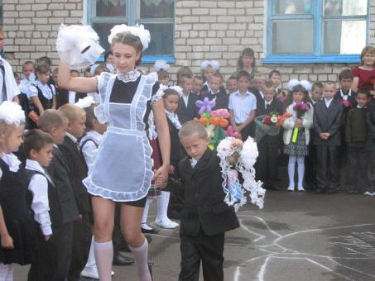

Призёры районного конкурса – казаки.

А ну-ка, девушки! 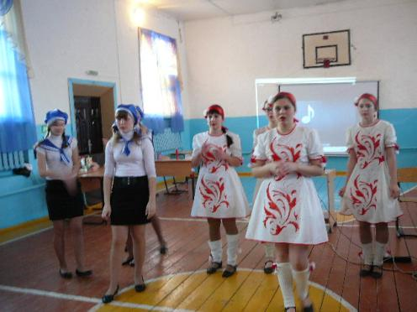
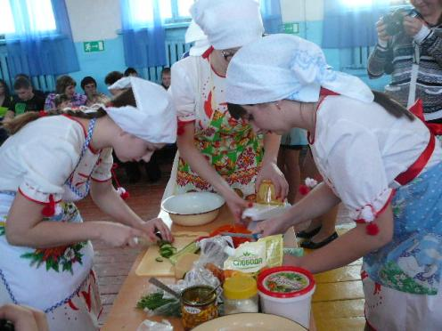
Осенний праздник в школе
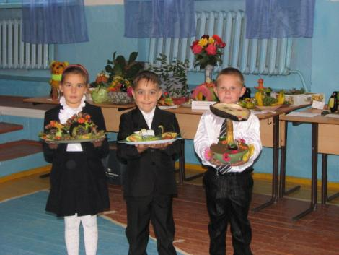Осеннийо
ооо

Спортивный семейный праздник.
Сбор РРЗ

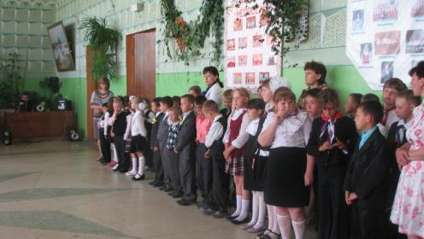

Защита социального проекта в районе
(Времен связующая нить»- 2 место.
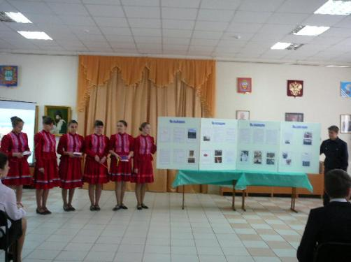
В лагере «Ивушка»

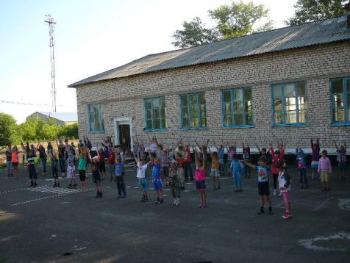
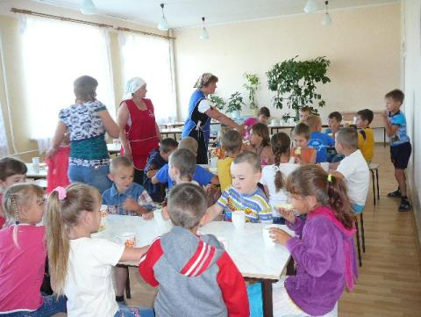
Казаки.

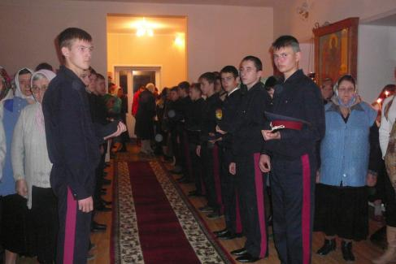

Осенний бал

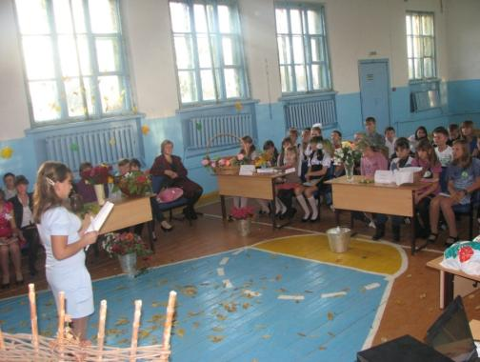
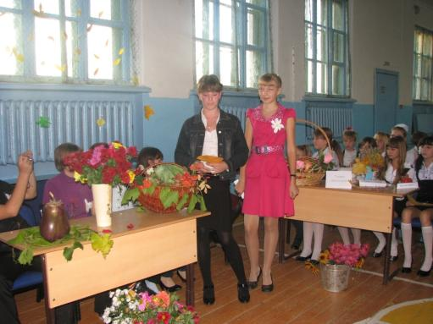

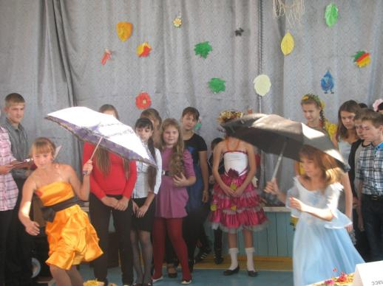

Новогодний праздник

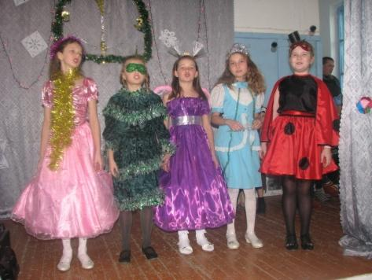

Призеры районного конкурса социальных проектов

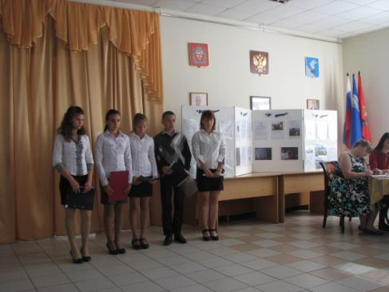

Районный кросс
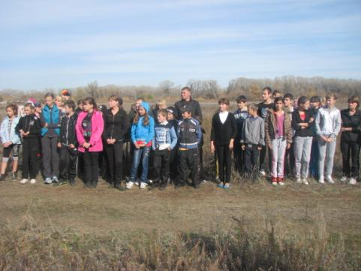

Школьная зарница

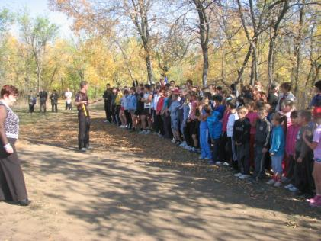

Защита проектов в школе.

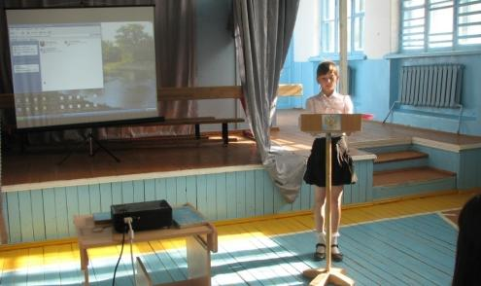

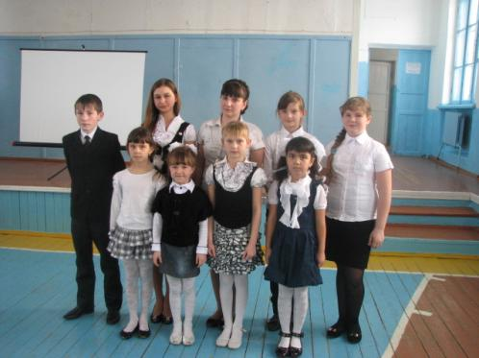

«А ну-ка, парни!»
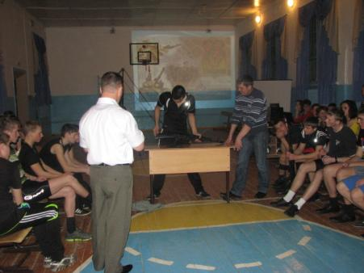

Мероприятие в сельской библиотеке

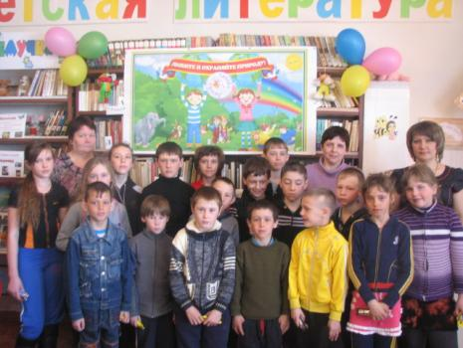

Торжественная линейка «Последний звонок»

